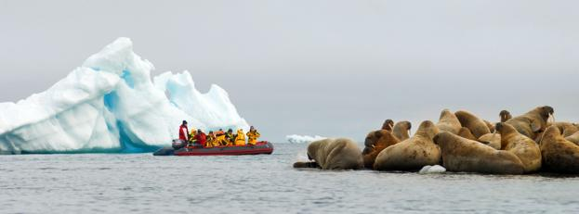

Сокровища Российской Арктики:
Земля Франца Иосифа и Новая Земля
на экспедиционном судне «Ocean Adventurer»
16 июля — 29 июля 2021. Русская группа

Редкий круиз, во время которого вы сможете посетить самые изолированные и неприступные острова Российской Арктики и пройти по стопам первых арктических исследователей.

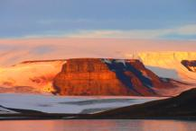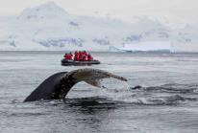

Непроходимые горы архипелага Новая Земля, загадочный заповедник Земля Франца-Иосифа — места, где побывали лишь самые страстные путешественники, жаждущие прикоснуться к нетронутым природным сокровищам. Здесь покрытые льдом пики гор, величественно вздымаются над водой, а белые медведи прогуливаются по бескрайним ледяным пустыням.

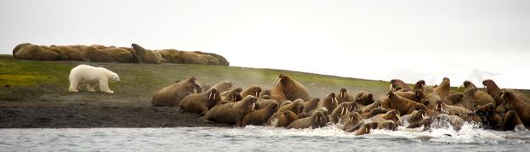

Подарите себе открытие, чувство подвига и сами создавайте истории, которые достойны того, чтобы ими делиться.
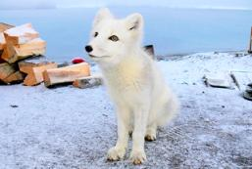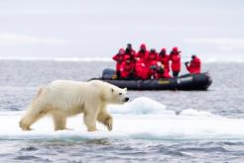

ПРОГРАММА:

16 июля. Мурманск
- Во второй половине дня посадка на экспедиционное судно «Ocean Adventurer» и выход в Баренцево море.
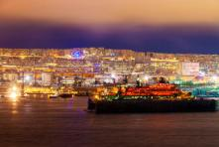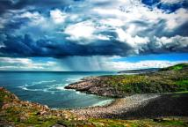

17 — 18 июля. В море
- Пока мы проходим Баренцево море, ваша экспедиционная команда будет рассказывать вам о предстоящих событиях: местах высадок, истории архипелагов, флоре и фауне региона. С открытых палуб можно будет наблюдать моевок, поморников и глупышей, любезно сопровождающих наше судно. А в море будет шанс увидеть первых китов и тюленей.
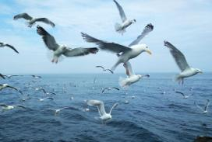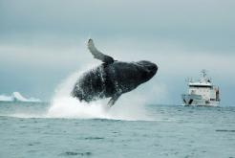

19 — 20 — 21 июля. Архипелаг Новая Земля
- Самый большой из архипелагов Русской Арктики — Новая Земля, является третьей по величине в Европе территорией дикой природы. Новая Земля омывается Баренцевым и Карским морями, состоит из двух больших островов — Северного и Южного, разделенных узким проливом Маточкин Шар.
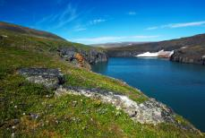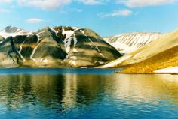
- Каждый поворот будет непредсказуемым, и каждая высадка уникальной. Маршрут нашей экспедиции будет сильно зависеть от погодных условий и ледовой обстановки, но, мы все же постараемся посетить Оранские острова, Залив Иностранцева, Мыс Желания, Мыс Спорый Навалок и Русскую Гавань.
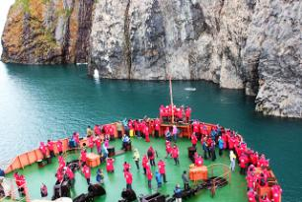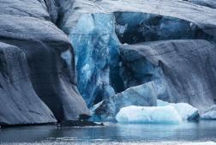
- Залив Иностранцева может похвастаться одним из самых живописных ледников на всем архипелаге, откуда открывается захватывающий панорамный вид на нетронутую арктическую природу.
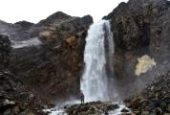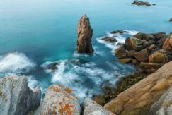
- Если позволят условия, мы сможем исследовать берег или проплыть на Зодиаках вдоль ледника, наблюдая проплывающие мимо, отделившиеся от него льдины. Также вас будет ждать встреча с толстоклювыми кайрами, ввиду присутствия колонии этих птиц на прибрежных скалах. К северо-востоку от Острова Северный расположены Оранские Острова. Дикая природа этих островов представлена многообразием животного

и растительного мира. Здесь можно увидеть моржей, китов, множество полярных морских птиц и, конечно же, хозяев Арктики — белых медведей.
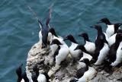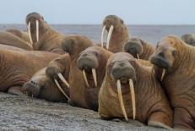

22 июля. В море
- Мы прощаемся с Новой Землей и отправляемся на север — к загадочному архипелагу Земля Франца-Иосифа. На борту вы можете посетить нашу полярную библиотеку, прослушать лекции от экспедиционных гидов или просто насладиться необыкновенными видами с открытой палубы.
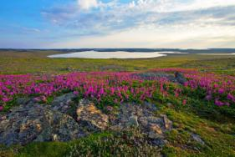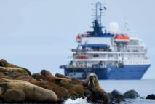

23 — 24 — 25 — 26 июля. Земля Франца-Иосифа
- Это труднодоступный и удаленный архипелаг, состоящий из 191 острова, большинство из которых, покрыто льдом. Самый северный из архипелагов Евразии, лежащий за Северным полярным кругом. Архипелаг является природным заповедником и частью Национального парка «Русская Арктика». Мы намерены посетить Мыс Флора, Мыс Норвегия, Остров Белл, Бухту Тихая. На островах и прибрежных скалах расположены лежбища моржей и многотысячные колонии морских птиц. А также велика вероятность встречи с белыми медведями.
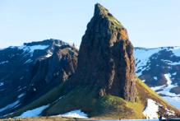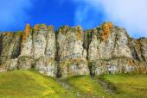
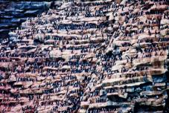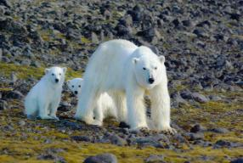
- На острове Джексон расположен мыс Норвегия, где с 1895 года по 1896 год зимовали легендарные норвежские исследователи Фритьоф Нансен и Ялмар Юхансен. Несмотря на жесточайшие условия, им удалось продержаться до наступления лета, после чего они продолжили свое путешествие на юг.
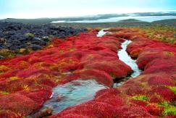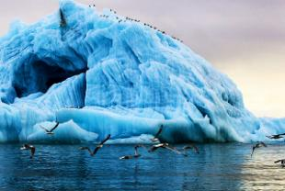
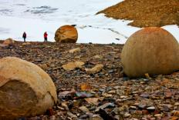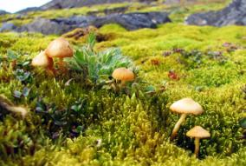
- Остатки их небольшой хижины до сих пор можно найти на острове, как и памятник, посвященный этому героическому событию. В Бухте Тихая вы, как будто вернетесь в прошлое, наблюдая заброшенную метеорологическую станцию, расположенную на острове Гукера. Здесь вы окунетесь в историю русских полярных исследований. А из местного отделения почты можно будет даже отправить открытку родным и близким.

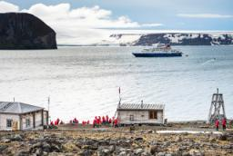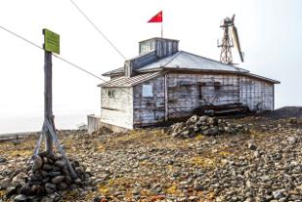
- Острова Столичка и Апполонов предлагают вашему вниманию огромные лежбища моржей. Если позволит ледовая обстановка и погодные условия, мы сможем проплыть на зодиаках в непосредственной близости от этих огромных ластоногих.
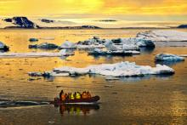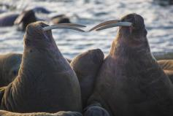
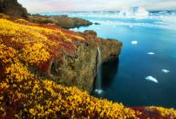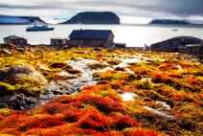

27 — 28 июля. В море
- Наше путешествие приближается к завершению. Пока мы идем по направлению к Мурманску, у вас будет возможность наблюдать китов и арктических птиц, сопровождающих наш путь домой. Экспедиционные гиды подведут итоги экспедиции и подготовят для вас интересные презентации с фотографиями.
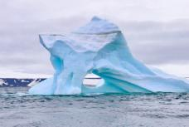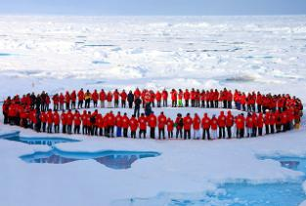

29 июля. Мурманск
- Рано утром после завтрака прощание с командой, высадка на берег и групповой трансфер в аэропорт.
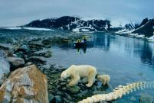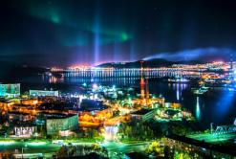

СТОИМОСТЬ:
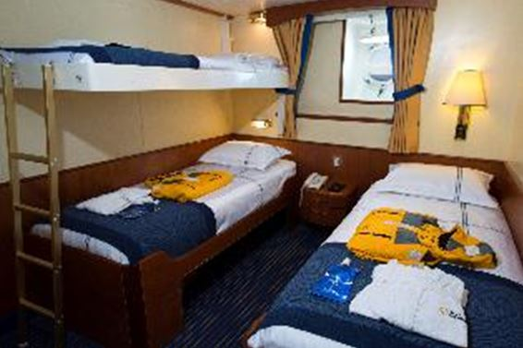
Трехместная каюта.

Стоимость: $ 9 995.
Стоимость со скидкой: $ 9 000.

2 нижние и 1 верхняя кровать.
Иллюминатор.
Удобства (умывальник, туалет, душ).

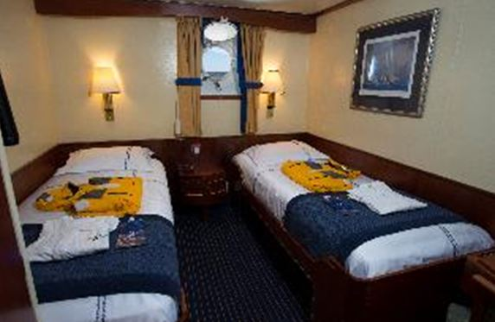

Двухместная каюта на нижней палубе.

Стоимость: $ 11 995.
Стоимость со скидкой: $ 10 000.

2 нижние кровати.
Иллюминатор.
Удобства (умывальник, туалет, душ).

Двухместная каюта на главной палубе.

Стоимость: $ 13 495.
Стоимость со скидкой: $ 10 800.

2 нижние кровати.
Иллюминатор.
Удобства (умывальник, туалет, душ).

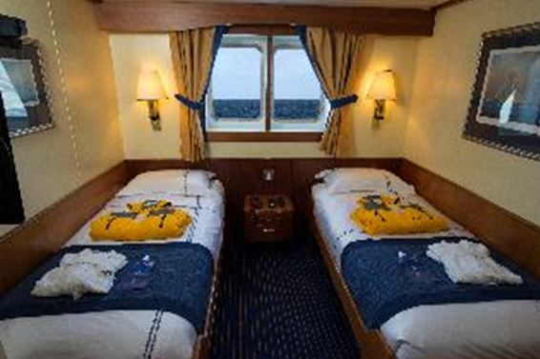
Двухместная каюта с окном.

Стоимость: $ 14 495.
Стоимость со скидкой: $ 12 000.

2 нижние кровати.
Окно.
Удобства (умывальник, туалет, душ).

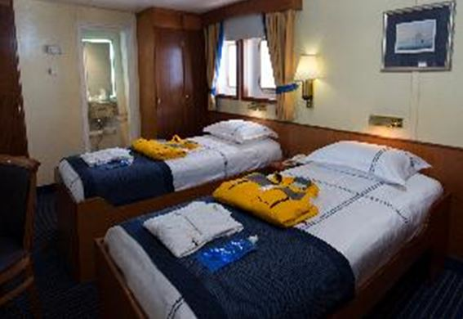
Сьюпериор.

Стоимость: $ 15 995.
Стоимость со скидкой: $ 12 400.

2 нижние кровати.
Окно.
Удобства (умывальник, туалет, душ).

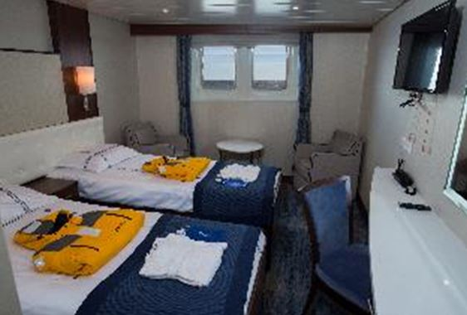
Делюкс.

Стоимость: $ 17 495.
Стоимость со скидкой: $ 12 400.

2 нижние кровати.
Окно.
Зона отдыха.
Удобства (умывальник, туалет, душ).

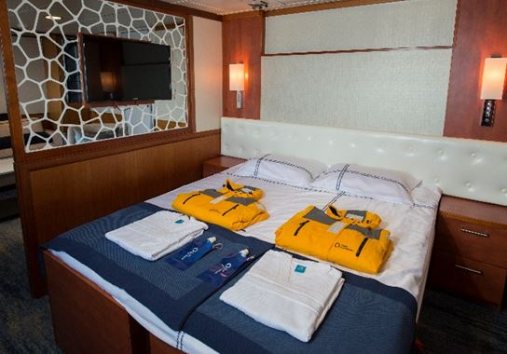
Люкс.

Стоимость: $ 18 995.
Стоимость со скидкой: $ 15 800.

Двуспальная кровать.
Окно.
Гостиная.
Удобства (умывальник, туалет, душ/ванна).

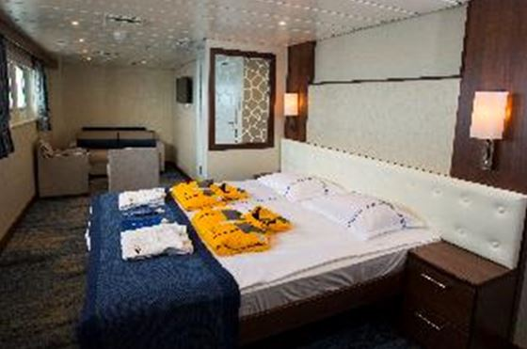
Люкс судовладельца.

Стоимость: $ 20 495.
Стоимость со скидкой: $ 16 900.

Двуспальная кровать.
Панорамное окно.
Гостиная.
Удобства (умывальник, туалет, душ/ванна).

Стоимость включает: Размещение на судне в каюте выбранной категории. Питание: завтрак, обед — шведский стол, ужин — по меню (включено пиво и домашнее вино на ужин, премиальный алкоголь за дополнительную плату). Кофе, чай, какао. Услуги опытного экспедиционного лидера и команды. Все высадки на зодиаках и экскурсии. Лекции от профессиональных ученых-гидов. Журнал с фотографиями экспедиции. Информационные подготовительные материалы. Фен и халат в каждой каюте. Лекции и развлечения на борту. Экспедиционная куртка в подарок. Групповой трансфер из аэропорта в порт и из порта в аэропорт. Резиновые сапоги для высадок в аренду. Налоги и портовые сборы. Обязательная медицинская страховка с покрытием экстренной эвакуации из труднодоступных мест на 500 000 $.*

Стоимость не включает: Авиаперелёты. Стандартная медицинская страховка. Доплата за перевес багажа. Личные расходы (прачечная, связь, интернет). Чаевые экспедиционной команде и обслуживающему персоналу.

*Оплата путешествия возможна: наличными или картой в офисе, банковским переводом,
банковской картой онлайн.

Организатор тура оставляет за собой право на изменение отелей и программы в одностороннем порядке, при сохранении равнозначного уровня отелей и полного объема исполнения программы или равнозначной замены части программы.

Экспедиционное судно «Ocean Adventurer»

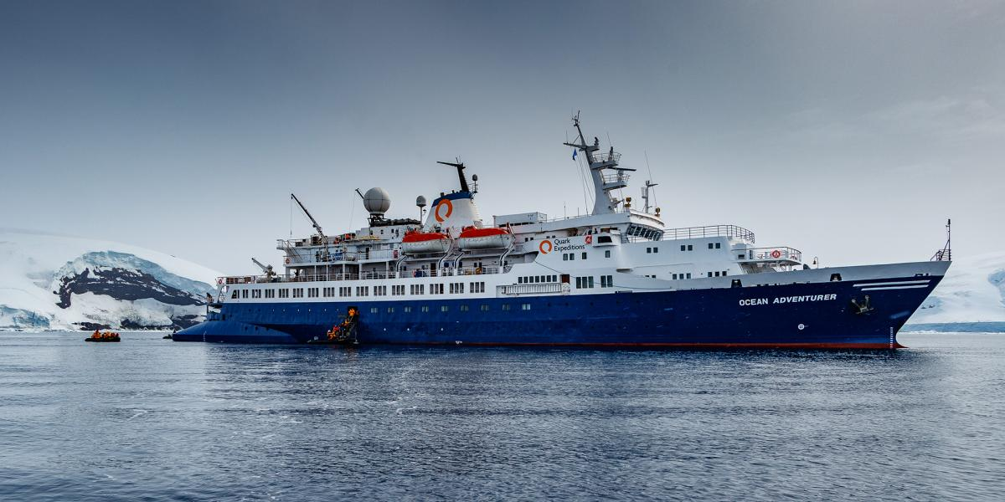

«Ocean Adventurer» (ex. Sea Adventurer) — экспедиционное судно ледового класса, прошедшее многомиллионную реконструкцию в 2017 году.

Новое и улучшенное судно «Ocean Adventurer» предназначено для комфортного размещения 132 путешественников в самых отдаленных уголках мира. Построенное в Югославии в 1976 году, оно, как закаленный морской волк, продолжает уверенно бороздить полярные воды и в XXI веке.

В ходе реконструкции судно оснастили двумя новыми двигателями Rolls Royce и новыми стабилизаторами качки. Все каюты и общие зоны были так же обновлены. Во всех каютах новая мебель, современные интерьеры и новые ванные комнаты. Отдельным поводом для гордости круизной компании является изысканное меню ресторана от шеф-повара из США.

К услугам пассажиров на борту работает бар и салон отдыха, библиотека с большой коллекцией тематической литературы, сувенирный магазин, небольшой фитнес-центр и салон красоты.

В 2017 году «Ocean Adventurer» получило премию Travel Weekly Magellan Award в категории малые круизные суда (500 пассажиров и менее).

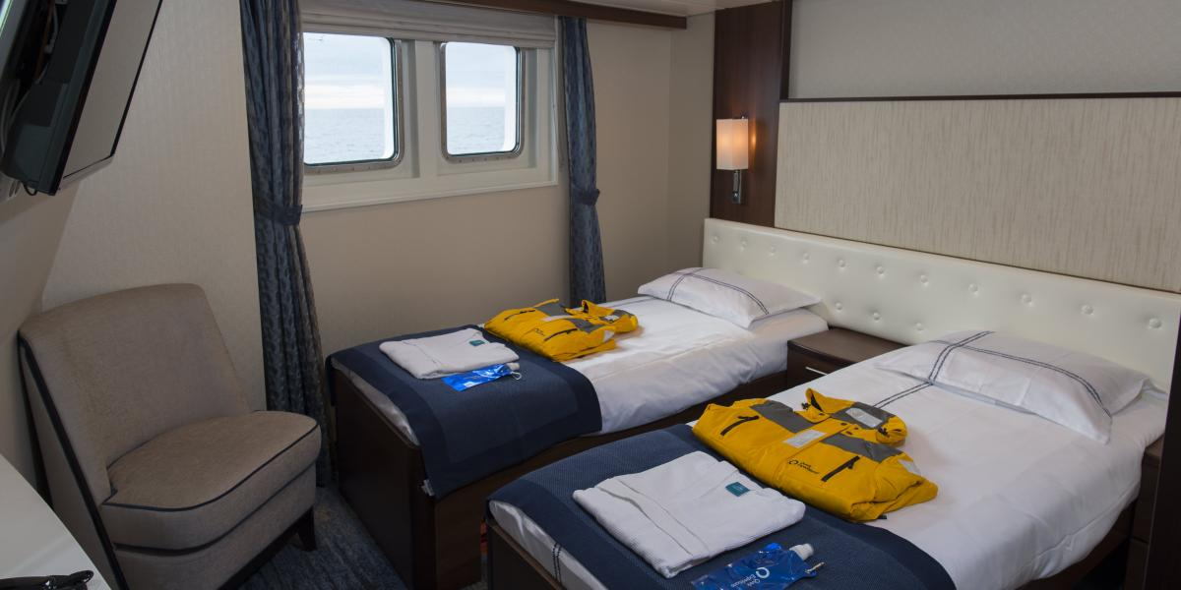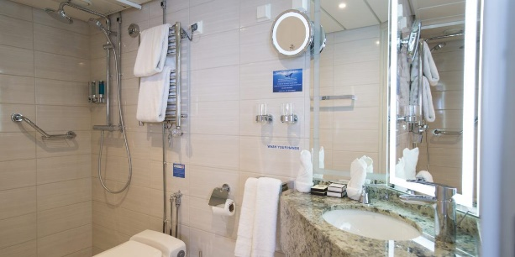

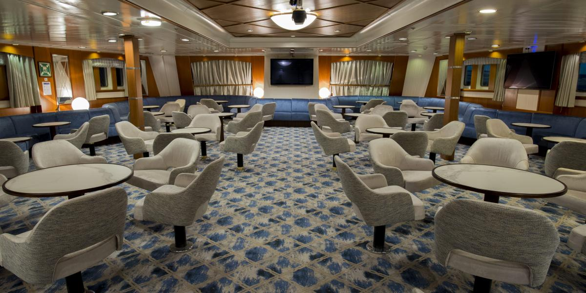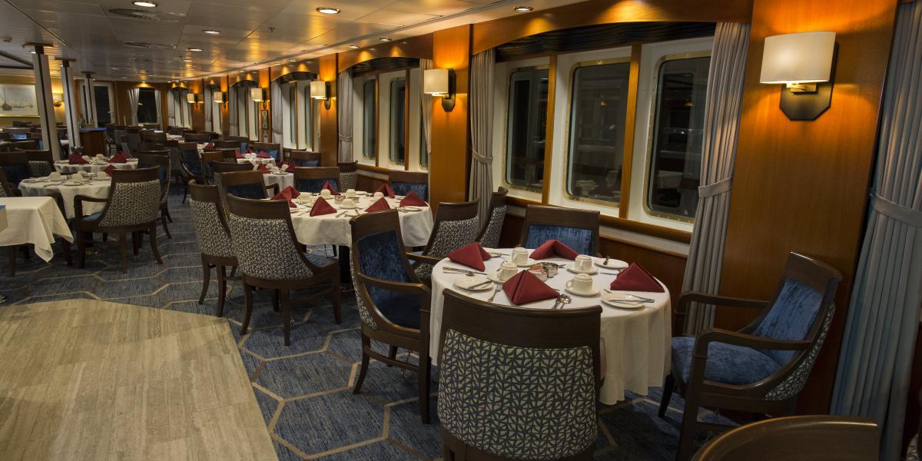

ПЛАН ПАЛУБ:

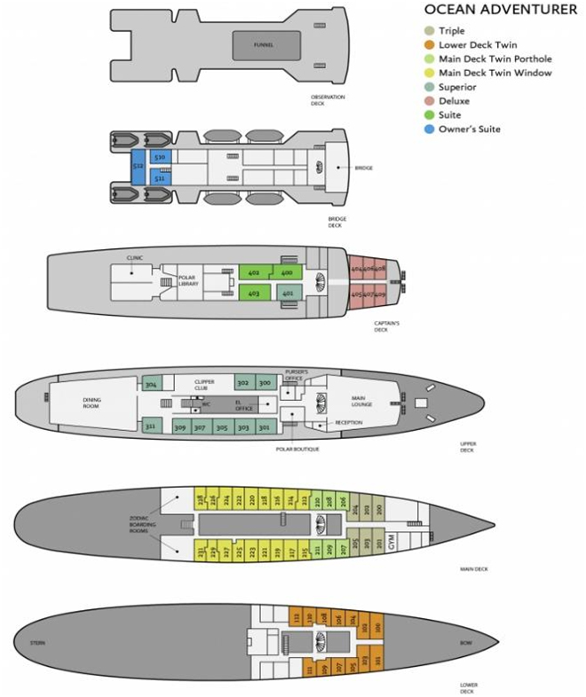

Справки и бронирование тура:
+7 960 187 89 50 - Светлана Вахтель

